Organisatieniveaus:

1. Biosfeer:

Al het leven op de aarde, van de atmosfeer tot in het diepe van de oceaan.

1. Ecosysteem:

Bestaat uit alle levende organismen in een bepaald gebied samen met de niet levende onderdelen die invloed hebben op de organismen.

1. Gemeenschap:

Dit is een groep van organismen in een bepaald ecosysteem, hieronder vallen dieren, planten en ook bacteriën.

1. Populatie:

Een populatie bestaat uit een groep van een specifieke soort in een bepaalde omgeving.

1. Organisme:

Individuele levende wezens, bestaand uit organen.

1. Orgaan:

Een onderdeel van een organisme, elk orgaan heeft een andere taak.

1. Weefsel:

Groep cellen die samenwerken om een weefsel te vormen.

1. Cel:

Fundamenteel onderdeel van het leven, tevens ook het kleinste organisatieniveau dat nog onder het begrip leven valt.

1. Organel:

Onderdelen van een cel die samenwerken om de cel draaiende te houden, wordt niet meer beschouwd als iets dat “leeft”.

1. Molecuul:  
   Kleine structuren die bestaan uit atomen. Ze vormen ketens om leven mogelijk te maken.

Des te kleiner het organisatieniveau, des te sneller je de bovenliggende niveaus vergeet.  
Emergente eigenschappen: de nieuwe eigenschappen die op hogere organisatieniveaus verschijnen, dus als je “uitzoomt” komen er onderlinge interacties in beeld die voorheen niet waargenomen konden worden.

“Form fits function”: Je kan aan het uiterlijk van een orgaan zien wat voor functie het heeft, en andersom ook. Bij een functie kan je visualiseren hoe een orgaan eruit moet zien.

Er zijn 2 soorten cellen, Eukaryoot en Prokaryoot. Deze cellen bevatten allebei een celwand en DNA. De Prokaryoot heeft heen celkern en ook geen golgi-apparaat. Een voorbeeld van een eukaryoot is een dier zoals een hond. Een prokaryoot is bijvoorbeeld een bacterie.

Pro = Voor  
Eu = Goed  
Karyo = Kern

Genoom: Alle genetische informatie van een organisme, menselijk genoom heeft 3 miljard (3000000000) base paren.

Organismen gaan een interactie aan met elkaar en met hun omgeving.  
  
Feedback regulatie:   
Het stijgen van glucose niveaus word waargenomen en zo komen hormonen vrij die het glucose niveau verlagen. (Negatieve terugkoppeling)

3 domeinen:  
Archaea: Prokaryoten, eencellig  
Bacteria: Prokaryoten, eencellig  
Eukarya: Eukaryoten  
  
3 koninkrijken:  
Plantae  
Fungi  
Animalia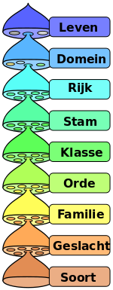

1. Autotroof:

Producent van eigen voedsel.

1. Koloniaal:  
   2 of meer individuen die samenwerken.
2. Sessiel:  
   Kan zich niet voortbewegen.
3. Mixotroof:  
   een mixotroof organisme kan haar energie uit zowel anorganische

Als organische stoffen halen

1. Pantoffeldiertjes is een geslacht van eencellige uit de stam

Van de Ciliophora

1. Cilia:

Een trilhaarof cilium is een organel, een onderdeel van een cel,

dat buiten het celmembraan uitsteekt

1. Voedselvacuole:

Vacuole bij eencellige dieren, waarin het voedsel wordt opgenomen en verteerd wordt.

1. Toxins:

Gif.

1. Verlamming:

Het niet kunnen bewegen van een of meerdere lichaamsdelen.

1. Flagella:

Zweepstaartje, wordt gebruikt door bacteriën om voort te bewegen.

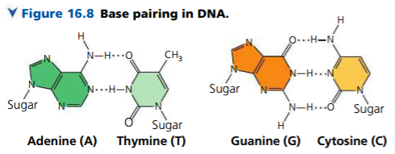DNA-structuur is een dubbele helix.   
A & T hebben 2 waterstofbruggen, G & C hebben 3 waterstofbruggen.  
G, C en A, T vormen paren.

Verschillen DNA & RNA:

|  |  |
| --- | --- |
| DNA | RNA |
| Dubbelstrings | Enkelstring |
| Thymine (T) | Uracil (U) |
| Deoxyribose | Ribose |

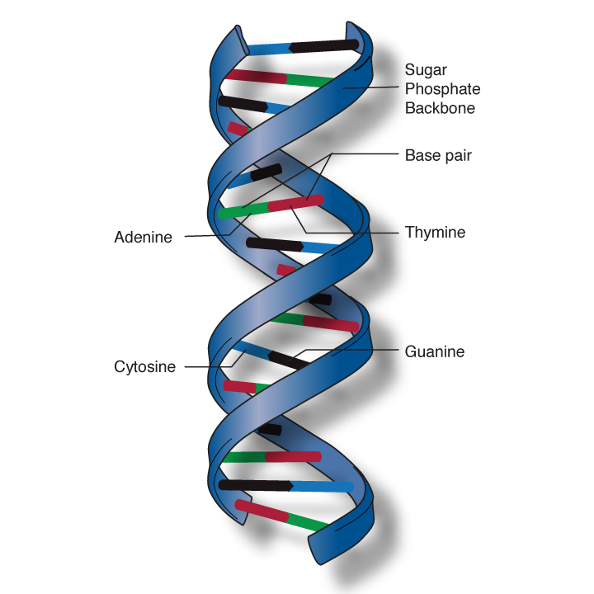

mRNA = Messenger RNA  
mRNA bestaat uit codons (paren van letters),  
die coderen voor verschillende aminozuren.  
Er is 1 startcodon:  
AUG  
Er zijn 3 stopcodons:  
UAA  
UAG  
UGA  
  
UTR = **U**n**t**ranslated **r**egion  
Intron = Stukje RNA dat niet codeert, en moet uit het mRNA  
geknipt worden.  
Exon: Stukje RNA dan wel codeert, de exonen moeten aan elkaar  
geplakt worden om afgelezen te kunnen worden.  
  
Eiwitstructuren op pagina’s 128 & 129 van het boek.

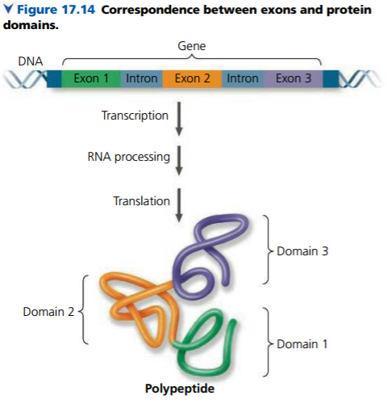  
Silent mutation: mutatie in het DNA maar zorgt niet voor  
een verandering in werking.  
Missense mutation: mutatie in het DNA dat zorgt voor een  
ander aminozuur.  
Nonsense mutation: mutatie die een stopcodon wijzigt,  
waardoor het DNA te lang wordt afgelezen.

Fylogenie  
Fylogenetische stamboom:  
Geeft de relaties tussen soorten weer.

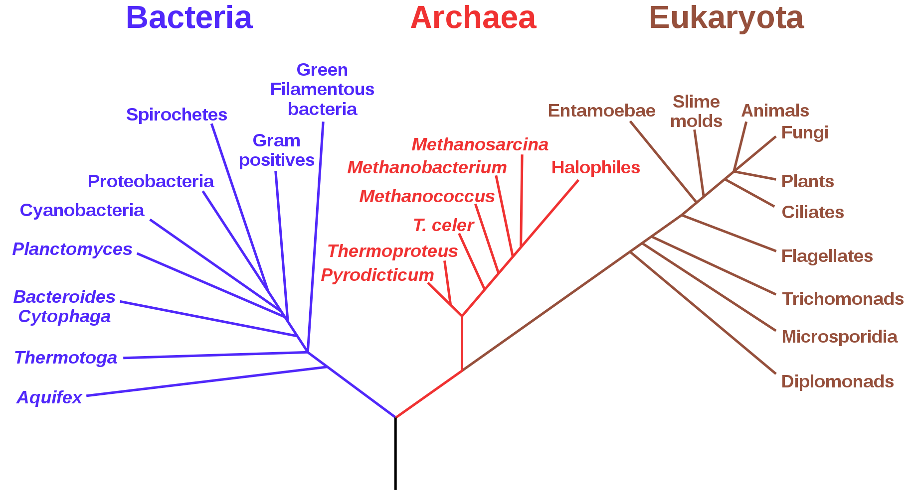

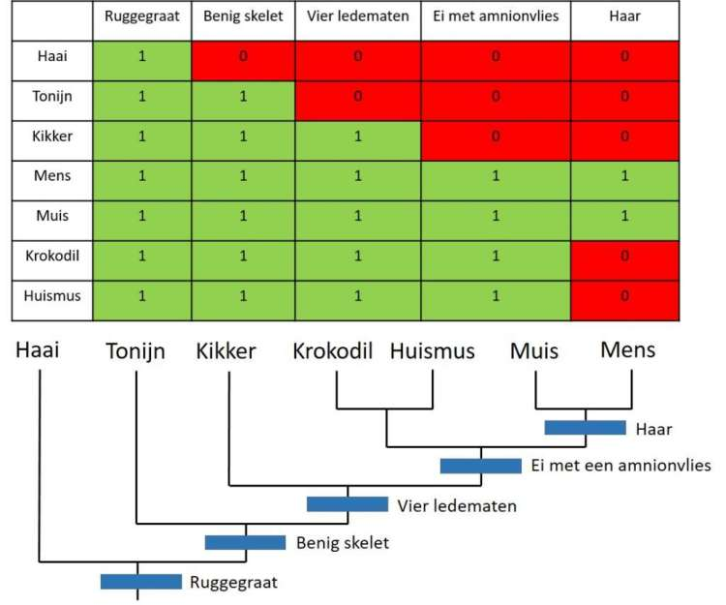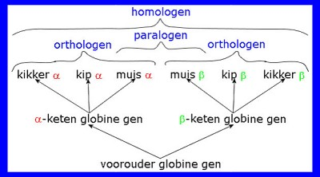Morfologie is de tak van de wetenschap die zich bezighoud met de vorm van levende organismen.  
Er zijn 3 redenen waarom delen van dieren hetzelfde kunnen zijn.  
Afkomst = homologie  
Functie = analogie  
Verschijning = homoplasie  
  
2 soorten homogene genen:   
- paraloog  
- ortholoog  
  
Bij meer dan 25% overeenkomst in genen,  
dan is er sprake van verwantschap, en dus  
een homologe eigenschap.  
  
Cladistiek:  
Een Fylogenetische stamboom op basis  
van gemeenschappelijke afstamming,   
geordend in groepen (“clades”)